Componente curricular: LÍNGUA INGLESA

8º ano – 2º bimestre

SEQUÊNCIA DIDÁTICA 5 – Video marketing script

Unidade temática

Interação discursiva

Objeto de conhecimento

Usos de recursos linguísticos e paralinguísticos no intercâmbio oral

Habilidade

(EF08LI02) Explorar o uso de recursos linguísticos (frases incompletas, hesitações, entre outros) e paralinguísticos (gestos, expressões faciais, entre outros) em situações de interação oral.

Tempo estimado

3 aulas

1ª Etapa: uma aula para a contextualização do gênero *video marketing script* (roteiro de vídeo de *marketing*) e para ativar o conhecimento prévio com questões gerais e perguntas de compreensão.

2ª Etapa: uma aula para o levantamento das características desse gênero e de alguns aspectos  
linguístico-discursivos em exemplos.

3ª Etapa: uma aula para a produção final, que se destina a colocar em prática os conhecimentos construídos nas etapas anteriores.

Avaliação: uma aula.

Se houver algum imprevisto, reserve uma ou duas aulas a mais na etapa necessária.

Desenvolvimento

Esta sequência didática objetiva desenvolver nos estudantes estratégias de comunicação oral, a partir da organização de um roteiro escrito para vídeo. Dessa forma, marcas da linguagem oralizada e informal estão presentes nesse tipo de gênero, bem como a linguagem corporal que deve ser sinalizada no roteiro para compor o vídeo. Trabalhar com esse tipo de material é importante devido ao grande apelo ao visual na atual sociedade. Ao final, espera-se a produção de um roteiro (que pode ser gravado ou encenado depois) para um vídeo de *marketing* de uma marca, produto ou serviço que será inserido em uma plataforma digital.

1ª Etapa (Aula 1)

Warm up!

1. Responda às perguntas a seguir.

a) Você costuma assistir a vídeos na internet?

_____________________________________________________________________________________

Resposta pessoal.

b) Por que você acha que antes do início do vídeo escolhido há sempre um vídeo de *marketing*?

_____________________________________________________________________________________

Porque hoje os vídeos elaborados para as campanhas de *marketing* têm o objetivo de provocar um impacto maior nos consumidores.

c) Você costuma pular ou assistir a vídeosde *marketing*? Justifique.

_____________________________________________________________________________________

Resposta pessoal.

d) Qual é, em geral, a duração de um vídeo de *marketing*?

_____________________________________________________________________________________

De 2 a 5 minutos.

e) Qual é a importância dos vídeos para o *marketing*?

_____________________________________________________________________________________

Resposta pessoal.

2. What does a video marketing need to grab your attention?

_____________________________________________________________________________________

Resposta pessoal.

3. Em *marketing*, há uma palavra que representa a estratégia de provocar o consumidor para chamar sua atenção. Encontre essa palavra no *puzzle* a seguir.

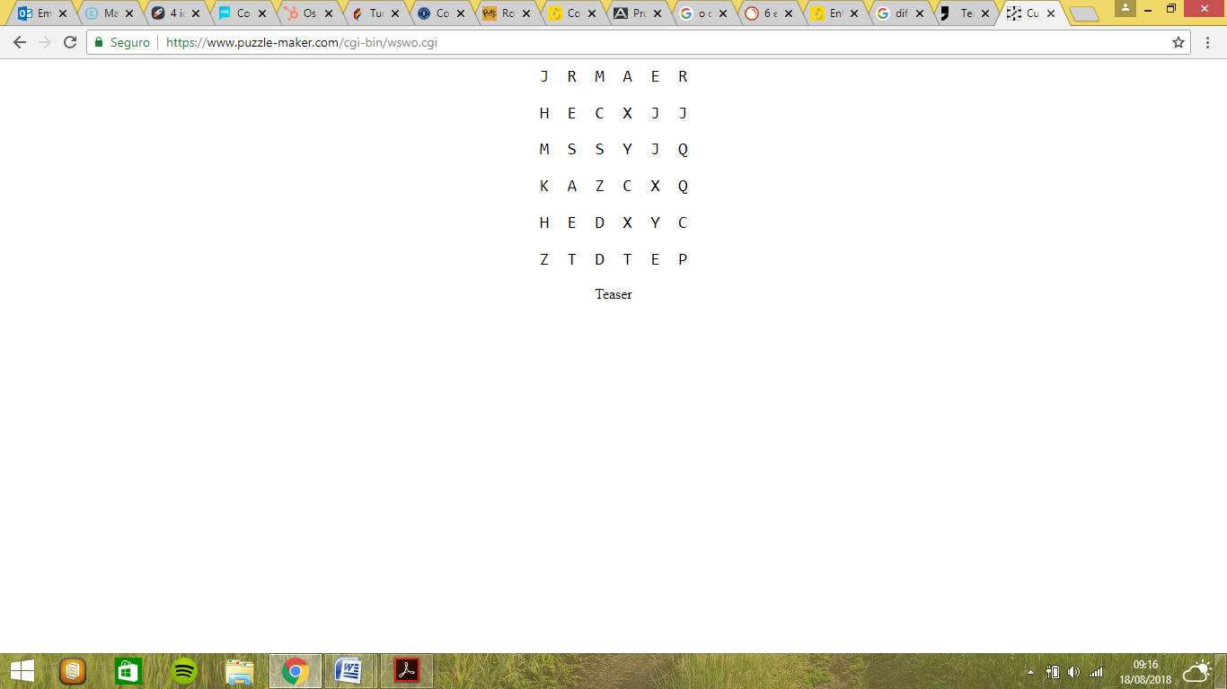

Teaser

2ª Etapa (Aula 2)

1. Considering a good video marketing, write “do” or “don’t” for the statements below.

a) Consider a strategy. Do

b) Think about the duration of your video. Do

c) Give a lot of information. Don’t

d) Use the same video in all platforms of communication. Don’t

e) Think about a good content. Do

2. Enumere os passos abaixo para escrever um bom roteiro de vídeo de *marketing*:

( ) Point out the benefits.

( ) Propose a solution and introduce your company/yourself.

( ) Present a summary of the proposal and call the audience to action.

( ) Introduce to your audience a teaser sentence.

Answer key:

1. Introduce to your audience a teaser sentence.

2. Propose a solution and introduce your company/yourself.

3. Point out the benefits.

4. Present a summary of the proposal and call the audience to action.

3. Now, identify these steps in the examples below.

a) What you need is a good managing coach. / That’s why you need the services of Imperial Coaching.

_____________________________________________________________________________________

2. Propose a solution and introduce your company/yourself.

b) Are you tired of being an employee? / Are you afraid of not knowing how to manage your own business?

_____________________________________________________________________________________

1. Introduce to your audience a teaser sentence.

c) Don’t be afraid! You can! _____________________________________________________________________________________

4. Present a summary of the proposal and call the audience to action.

d) Imperial Coaching trains you to meet your goals in managing your own business to develop your leadership qualities. / You will learn how to plan, organize, direct, control and budget your business in a very practical way.

_____________________________________________________________________________________

3. Point out the benefits.

4. Imagine uma cena para cada um desses passos:

Resposta pessoal.

a) 1. Are you tired of being an employee? / Are you afraid of not knowing how to manage your own business?  
(Exemplo: uma pessoa triste e cabisbaixa)

b) 2. What you need is a good managing coach. / That’s why you need the services of Imperial Coaching.

_____________________________________________________________________________________

_____________________________________________________________________________________

c) 3. Imperial Coaching trains you to meet your goals in managing your own business to develop your leadership qualities. / You will learn how to plan, organize, direct, control and budget your business in a very practical way.

_____________________________________________________________________________________

_____________________________________________________________________________________

d) 4. Don’t be afraid! You can!

_____________________________________________________________________________________

_____________________________________________________________________________________

5. Em casa, busque exemplos de vídeo de *marketing* e identifique quais das características citadas acima ele possui.

Resposta pessoal.

3ª Etapa (Aula 3)

Elabore um roteiro (que pode ser gravado ou encenado depois) para um vídeo de *marketing* (entre 2 e 5 minutos) de uma marca, produto ou serviço que será inserido em uma plataforma digital. Considere as dicas e o passo a passo visto nas aulas anteriores.

Caso sua escola disponha de um laboratório multimídia ou caso seus alunos tenham celulares, o roteiro pode ser gravado. Também é possível usar o *site* a seguir para criar o vídeo: <<https://www.rawshorts.com/videosuite>>. Acesso em: 22 out. 2018.

Acompanhamento das aprendizagens/habilidades dos estudantes

É importante que o processo avaliativo da aprendizagem de uma segunda língua seja realizado continuamente, levando em consideração o desenvolvimento das habilidades de produção do gênero trabalhado, o contexto de aprendizagem e as habilidades linguísticas e discursivas exploradas em cada sequência.

Nesta sequência, por exemplo, o professor pode avaliar considerando as características do gênero roteiro de vídeo de *marketing*, as quais contemplam tanto a linguagem verbal quanto não verbal (já que o aluno precisa pensar nas cenas que constarão do roteiro). Além disso, é importante pensar também se o aluno considerou o tempo de duração pré-estabelecido e se a relação entre o roteiro e a marca ou produto escolhido é adequada em termos de *marketing*.